МИНИСТЕРСТВО НАУКИ И ВЫСШЕГО ОБРАЗОВАНИЯ РОССИЙСКОЙ ФЕДЕРАЦИИ

ФЕДЕРАЛЬНОЕ государственное БЮДЖЕТНОЕ

образовательное учреждение

высшего образования

«НОВОСИБИРСКИЙ ГОСУДАРСТВЕННЫЙ ТЕХНИЧЕСКИЙ УНИВЕРСИТЕТ»

__________________________________________________________________

Факультет автоматики и вычислительной техники

Кафедра автоматики



**ОТЧЁТ**

**по расчётно-графическому заданию №1**

**«ИНТЕРПОЛИРОВАНИЕ ФУНКЦИЙ»**

по дисциплине: «Вычислительная математика»

Вариант №9

Выполнила:Проверил:

студент Левицкий В.В.

группы ДТ-160 к.т.н. Чикильдин Г.П.

«16» января 2024 г.«16» января 2024 г.

_________________

(оценка, подпись)

Новосибирск

2024

**Цель работы**

Ознакомиться с методикой приближенного представления функций в виде интерполяционного полинома и способами оценивания погрешностей интерполяции.

**Постановка задачи **

Вычислить приближенные значения функции  с шагом  (****) посредством интерполяционного полинома , определенного через  в узлах интерполяции  (, ) с шагом = const на интервале [a, b].

Оценить погрешности интерполирования функции ****.

Исследовать влияние количества узлов  на точность интерполирования.

**Порядок выполнения работы**

1. Ознакомиться с описанием работы. Уяснить цель и смысл задачи согласно варианту (табл. 1.1). Открыть файл «Интерполирование».

Таблица 1.1

|  |  |  |
| --- | --- | --- |
| № |  |  |
| 9 |  | [0,2, 8,2] |

1. Выполнить интерполирование  для , 6.
2. Зафиксировать результат интерполирования и относительные погреш-

ности максимальную  и среднеквадратичную .

4. Исследовать влияние количества узлов  на погрешности интерполяции в виде , .

5. Оформить отчет.

**Краткие теоретические сведения**

В общем случае, задача интерполирования функции , заданной системой точек , на интервале  поставлена не корректно – имеет неединственное решение. Регуляризация осуществляется путем ограничения класса функций, используемых для интерполяции, и единственность решения поставленной задачи будет иметь место при выборе в качестве интерполирующей функции полинома заданной степени , который можно записать в виде

.

Коэффициенты ,  интерполяционного полинома  могут быть определены из условия равенства значений  в заданных точках , , называемых узлами интерполяции . Действительно, полагая в  , , , ... , , можно сформировать систему линейных алгебраических уравнений



которая имеет единственное решение, поскольку ее определитель



весьма специфичен, известен в математике как определитель Вандермонда и он всегда отличен от нуля.

Таким образом, интерполяционный полином  для функции  существует, и он единственный.

Определение интерполяционного полинома можно осуществить и не решая системы алгебраических уравнений, а используя формульные выражения.

*Интерполяционный полином Лагранжа*, рекомендуемый для интерполирования в общем случае

.

Существует другая формула записи полинома Лагранжа

,

где ,

.

*Полиномы Ньютона*, используемые только в случае равномерной сетки узлов, т.е. если , . Коэффициенты полиномов выражаются через конечные разности

, ,

где - порядок конечной разности.

Различают две формулы интерполяционных полиномов Ньютона.

*Первая формула*



с коэффициентами

, , , 

лучше интерполирует на левой половине интервала , в окрестности узла .

*Вторая формула*



с коэффициентами

, , , 

лучше интерполирует на правой половине интервала , в окрестности узла .

Методическая погрешность интерполирования возникает по причине конечности степени  интерполяционного полинома или, говорят, из-за отбрасывания *остаточного члена*, который для общей формулы Лагранжа можно записать как



и оценить в виде

.

Таким образом методическая погрешность интерполирования зависит от трех факторов: скорости изменения интерполируемой функции ( - -я производная ), количества узлов () и расположения узлов на  (). П.Л. Чебышев показал, что  , а значит и  будут минимальны, если узлы интерполяции выбирать на интервале  в виде

, , .

Определяемые таким образом узлы являются нулями полиномов Чебышева первого рода. При этом



и

.

Узлы, выбранные по Чебышеву, располагаются на интервале  неравномерно. Они оказываются сгущены на концах интервала и разрежены в середине.

*Полином Лагранжа с узлами по Чебышеву* обеспечивает минимальную погрешность равномерно по всему интервалу .

L = 3

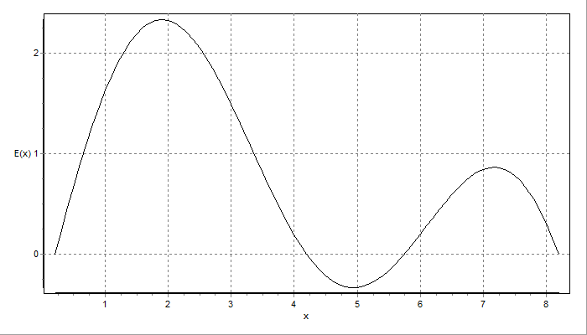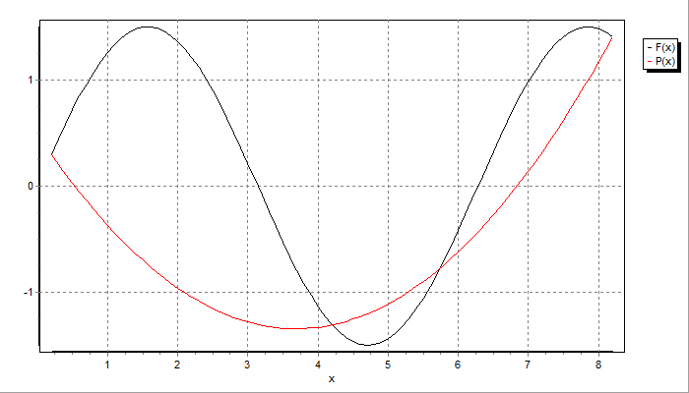

|  |  |
| --- | --- |
| X | Y |
| 0.20 | 2.9800e-01 |
| 4.20 | -1.3074e+00 |
| 8.20 | 1.4111e+00 |

коэффициенты полинома:

a0 = 2,980040E-1

a1 = -1,605368E+0

a2 = 4,323827E+0

|  |  |  |  |
| --- | --- | --- | --- |
| x | F(x) | P(x) | E(x) |
| 0.20 | 2.9800e-01 | 2.9800e-01 | 5.5511e-17 |
| 0.30 | 4.4328e-01 | 2.0517e-01 | 2.3811e-01 |
| 0.40 | 5.8413e-01 | 1.1504e-01 | 4.6908e-01 |
| 0.50 | 7.1914e-01 | 2.7619e-02 | 6.9152e-01 |
| 0.60 | 8.4696e-01 | -5.7105e-02 | 9.0407e-01 |
| 0.70 | 9.6633e-01 | -1.3913e-01 | 1.1055e+00 |
| 0.80 | 1.0760e+00 | -2.1845e-01 | 1.2945e+00 |
| 0.90 | 1.1750e+00 | -2.9506e-01 | 1.4701e+00 |
| 1.00 | 1.2622e+00 | -3.6898e-01 | 1.6312e+00 |
| 1.10 | 1.3368e+00 | -4.4019e-01 | 1.7770e+00 |
| 1.20 | 1.3981e+00 | -5.0870e-01 | 1.9068e+00 |
| 1.30 | 1.4453e+00 | -5.7450e-01 | 2.0198e+00 |
| 1.40 | 1.4782e+00 | -6.3761e-01 | 2.1158e+00 |
| 1.50 | 1.4962e+00 | -6.9801e-01 | 2.1943e+00 |
| 1.60 | 1.4994e+00 | -7.5571e-01 | 2.2551e+00 |
| 1.70 | 1.4875e+00 | -8.1071e-01 | 2.2982e+00 |
| 1.80 | 1.4608e+00 | -8.6300e-01 | 2.3238e+00 |
| 1.90 | 1.4195e+00 | -9.1259e-01 | 2.3320e+00 |
| 2.00 | 1.3639e+00 | -9.5949e-01 | 2.3234e+00 |
| 2.10 | 1.2948e+00 | -1.0037e+00 | 2.2985e+00 |
| 2.20 | 1.2127e+00 | -1.0452e+00 | 2.2579e+00 |
| 2.30 | 1.1186e+00 | -1.0839e+00 | 2.2025e+00 |
| 2.40 | 1.0132e+00 | -1.1200e+00 | 2.1332e+00 |
| 2.50 | 8.9771e-01 | -1.1534e+00 | 2.0511e+00 |
| 2.60 | 7.7325e-01 | -1.1841e+00 | 1.9573e+00 |
| 2.70 | 6.4107e-01 | -1.2120e+00 | 1.8531e+00 |
| 2.80 | 5.0248e-01 | -1.2373e+00 | 1.7398e+00 |
| 2.90 | 3.5887e-01 | -1.2599e+00 | 1.6188e+00 |
| 3.00 | 2.1168e-01 | -1.2798e+00 | 1.4914e+00 |
| 3.10 | 6.2371e-02 | -1.2969e+00 | 1.3593e+00 |
| 3.20 | -8.7561e-02 | -1.3114e+00 | 1.2238e+00 |
| 3.30 | -2.3662e-01 | -1.3231e+00 | 1.0865e+00 |
| 3.40 | -3.8331e-01 | -1.3322e+00 | 9.4888e-01 |
| 3.50 | -5.2617e-01 | -1.3386e+00 | 8.1238e-01 |
| 3.60 | -6.6378e-01 | -1.3422e+00 | 6.7842e-01 |
| 3.70 | -7.9475e-01 | -1.3432e+00 | 5.4840e-01 |
| 3.80 | -9.1779e-01 | -1.3414e+00 | 4.2361e-01 |
| 3.90 | -1.0316e+00 | -1.3369e+00 | 3.0529e-01 |
| 4.00 | -1.1352e+00 | -1.3298e+00 | 1.9458e-01 |
| 4.10 | -1.2274e+00 | -1.3199e+00 | 9.2510e-02 |
| 4.20 | -1.3074e+00 | -1.3074e+00 | -6.6613e-16 |
| 4.30 | -1.3742e+00 | -1.2921e+00 | -8.2150e-02 |
| 4.40 | -1.4274e+00 | -1.2741e+00 | -1.5327e-01 |
| 4.50 | -1.4663e+00 | -1.2535e+00 | -2.1283e-01 |
| 4.60 | -1.4905e+00 | -1.2301e+00 | -2.6045e-01 |
| 4.70 | -1.4999e+00 | -1.2040e+00 | -2.9587e-01 |
| 4.80 | -1.4942e+00 | -1.1752e+00 | -3.1901e-01 |
| 4.90 | -1.4737e+00 | -1.1438e+00 | -3.2992e-01 |
| 5.00 | -1.4384e+00 | -1.1096e+00 | -3.2881e-01 |
| 5.10 | -1.3887e+00 | -1.0727e+00 | -3.1603e-01 |
| 5.20 | -1.3252e+00 | -1.0331e+00 | -2.9207e-01 |
| 5.30 | -1.2484e+00 | -9.9082e-01 | -2.5758e-01 |
| 5.40 | -1.1591e+00 | -9.4583e-01 | -2.1332e-01 |
| 5.50 | -1.0583e+00 | -8.9813e-01 | -1.6018e-01 |
| 5.60 | -9.4690e-01 | -8.4774e-01 | -9.9162e-02 |
| 5.70 | -8.2603e-01 | -7.9464e-01 | -3.1388e-02 |
| 5.80 | -6.9690e-01 | -7.3884e-01 | 4.1936e-02 |
| 5.90 | -5.6081e-01 | -6.8034e-01 | 1.1952e-01 |
| 6.00 | -4.1912e-01 | -6.1913e-01 | 2.0001e-01 |
| 6.10 | -2.7324e-01 | -5.5522e-01 | 2.8198e-01 |
| 6.20 | -1.2463e-01 | -4.8861e-01 | 3.6398e-01 |
| 6.30 | 2.5221e-02 | -4.1930e-01 | 4.4452e-01 |
| 6.40 | 1.7482e-01 | -3.4728e-01 | 5.2211e-01 |
| 6.50 | 3.2268e-01 | -2.7257e-01 | 5.9525e-01 |
| 6.60 | 4.6731e-01 | -1.9515e-01 | 6.6246e-01 |
| 6.70 | 6.0727e-01 | -1.1502e-01 | 7.2230e-01 |
| 6.80 | 7.4117e-01 | -3.2200e-02 | 7.7337e-01 |
| 6.90 | 8.6766e-01 | 5.3327e-02 | 8.1433e-01 |
| 7.00 | 9.8548e-01 | 1.4156e-01 | 8.4392e-01 |
| 7.10 | 1.0935e+00 | 2.3249e-01 | 8.6097e-01 |
| 7.20 | 1.1905e+00 | 3.2612e-01 | 8.6438e-01 |
| 7.30 | 1.2757e+00 | 4.2246e-01 | 8.5320e-01 |
| 7.40 | 1.3481e+00 | 5.2150e-01 | 8.2656e-01 |
| 7.50 | 1.4070e+00 | 6.2324e-01 | 7.8376e-01 |
| 7.60 | 1.4519e+00 | 7.2768e-01 | 7.2420e-01 |
| 7.70 | 1.4823e+00 | 8.3483e-01 | 6.4742e-01 |
| 7.80 | 1.4978e+00 | 9.4468e-01 | 5.5314e-01 |
| 7.90 | 1.4984e+00 | 1.0572e+00 | 4.4118e-01 |
| 8.00 | 1.4840e+00 | 1.1725e+00 | 3.1156e-01 |
| 8.10 | 1.4548e+00 | 1.2904e+00 | 1.6440e-01 |
| 8.20 | 1.4111e+00 | 1.4111e+00 | -2.2204e-15 |

При L = 4

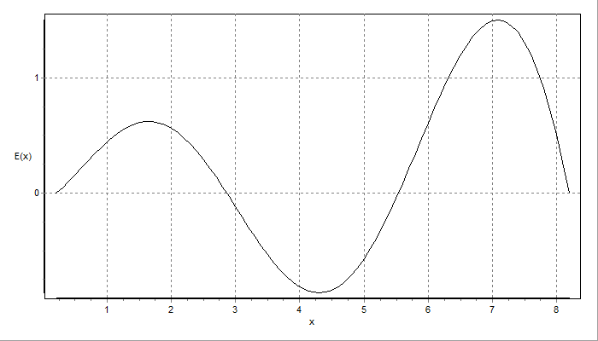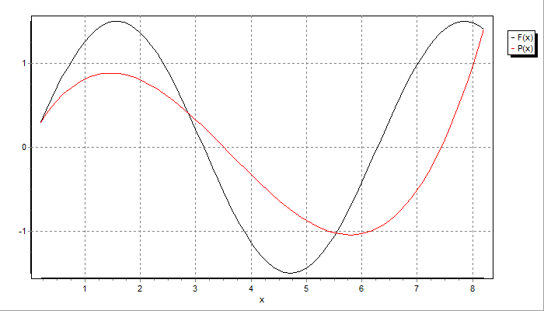

|  |  |
| --- | --- |
| X | Y |
| 0.20 | 2.9800e-01 |
| 2.87 | 4.0721e-01 |
| 5.53 | -1.0223e+00 |
| 8.20 | 1.4111e+00 |

коэффициенты полинома:

a0 = 2,980040E-1

a1 = 1,092096E-1

a2 = -1,538719E+0

a3 = 5,401620E+0

|  |  |  |  |
| --- | --- | --- | --- |
| x | F(x) | P(x) | E(x) |
| 0.20 | 2.9800e-01 | 2.9800e-01 | 5.5511e-17 |
| 0.30 | 4.4328e-01 | 3.9364e-01 | 4.9642e-02 |
| 0.40 | 5.8413e-01 | 4.7980e-01 | 1.0433e-01 |
| 0.50 | 7.1914e-01 | 5.5677e-01 | 1.6237e-01 |
| 0.60 | 8.4696e-01 | 6.2483e-01 | 2.2213e-01 |
| 0.70 | 9.6633e-01 | 6.8427e-01 | 2.8205e-01 |
| 0.80 | 1.0760e+00 | 7.3538e-01 | 3.4065e-01 |
| 0.90 | 1.1750e+00 | 7.7844e-01 | 3.9655e-01 |
| 1.00 | 1.2622e+00 | 8.1373e-01 | 4.4848e-01 |
| 1.10 | 1.3368e+00 | 8.4154e-01 | 4.9527e-01 |
| 1.20 | 1.3981e+00 | 8.6215e-01 | 5.3591e-01 |
| 1.30 | 1.4453e+00 | 8.7585e-01 | 5.6948e-01 |
| 1.40 | 1.4782e+00 | 8.8293e-01 | 5.9524e-01 |
| 1.50 | 1.4962e+00 | 8.8367e-01 | 6.1258e-01 |
| 1.60 | 1.4994e+00 | 8.7834e-01 | 6.2102e-01 |
| 1.70 | 1.4875e+00 | 8.6725e-01 | 6.2025e-01 |
| 1.80 | 1.4608e+00 | 8.5067e-01 | 6.1010e-01 |
| 1.90 | 1.4195e+00 | 8.2888e-01 | 5.9057e-01 |
| 2.00 | 1.3639e+00 | 8.0218e-01 | 5.6176e-01 |
| 2.10 | 1.2948e+00 | 7.7085e-01 | 5.2397e-01 |
| 2.20 | 1.2127e+00 | 7.3517e-01 | 4.7758e-01 |
| 2.30 | 1.1186e+00 | 6.9542e-01 | 4.2314e-01 |
| 2.40 | 1.0132e+00 | 6.5190e-01 | 3.6129e-01 |
| 2.50 | 8.9771e-01 | 6.0489e-01 | 2.9282e-01 |
| 2.60 | 7.7325e-01 | 5.5466e-01 | 2.1859e-01 |
| 2.70 | 6.4107e-01 | 5.0151e-01 | 1.3956e-01 |
| 2.80 | 5.0248e-01 | 4.4573e-01 | 5.6753e-02 |
| 2.90 | 3.5887e-01 | 3.8759e-01 | -2.8716e-02 |
| 3.00 | 2.1168e-01 | 3.2738e-01 | -1.1570e-01 |
| 3.10 | 6.2371e-02 | 2.6539e-01 | -2.0302e-01 |
| 3.20 | -8.7561e-02 | 2.0190e-01 | -2.8946e-01 |
| 3.30 | -2.3662e-01 | 1.3719e-01 | -3.7381e-01 |
| 3.40 | -3.8331e-01 | 7.1557e-02 | -4.5487e-01 |
| 3.50 | -5.2617e-01 | 5.2776e-03 | -5.3145e-01 |
| 3.60 | -6.6378e-01 | -6.1362e-02 | -6.0242e-01 |
| 3.70 | -7.9475e-01 | -1.2808e-01 | -6.6668e-01 |
| 3.80 | -9.1779e-01 | -1.9458e-01 | -7.2321e-01 |
| 3.90 | -1.0316e+00 | -2.6059e-01 | -7.7106e-01 |
| 4.00 | -1.1352e+00 | -3.2582e-01 | -8.0938e-01 |
| 4.10 | -1.2274e+00 | -3.8999e-01 | -8.3743e-01 |
| 4.20 | -1.3074e+00 | -4.5280e-01 | -8.5456e-01 |
| 4.30 | -1.3742e+00 | -5.1398e-01 | -8.6026e-01 |
| 4.40 | -1.4274e+00 | -5.7325e-01 | -8.5416e-01 |
| 4.50 | -1.4663e+00 | -6.3031e-01 | -8.3599e-01 |
| 4.60 | -1.4905e+00 | -6.8488e-01 | -8.0566e-01 |
| 4.70 | -1.4999e+00 | -7.3667e-01 | -7.6321e-01 |
| 4.80 | -1.4942e+00 | -7.8541e-01 | -7.0883e-01 |
| 4.90 | -1.4737e+00 | -8.3081e-01 | -6.4287e-01 |
| 5.00 | -1.4384e+00 | -8.7257e-01 | -5.6581e-01 |
| 5.10 | -1.3887e+00 | -9.1043e-01 | -4.7829e-01 |
| 5.20 | -1.3252e+00 | -9.4408e-01 | -3.8110e-01 |
| 5.30 | -1.2484e+00 | -9.7326e-01 | -2.7514e-01 |
| 5.40 | -1.1591e+00 | -9.9766e-01 | -1.6148e-01 |
| 5.50 | -1.0583e+00 | -1.0170e+00 | -4.1294e-02 |
| 5.60 | -9.4690e-01 | -1.0310e+00 | 8.4133e-02 |
| 5.70 | -8.2603e-01 | -1.0394e+00 | 2.1340e-01 |
| 5.80 | -6.9690e-01 | -1.0419e+00 | 3.4501e-01 |
| 5.90 | -5.6081e-01 | -1.0382e+00 | 4.7739e-01 |
| 6.00 | -4.1912e-01 | -1.0280e+00 | 6.0890e-01 |
| 6.10 | -2.7324e-01 | -1.0111e+00 | 7.3784e-01 |
| 6.20 | -1.2463e-01 | -9.8710e-01 | 8.6246e-01 |
| 6.30 | 2.5221e-02 | -9.5578e-01 | 9.8100e-01 |
| 6.40 | 1.7482e-01 | -9.1684e-01 | 1.0917e+00 |
| 6.50 | 3.2268e-01 | -8.7000e-01 | 1.1927e+00 |
| 6.60 | 4.6731e-01 | -8.1498e-01 | 1.2823e+00 |
| 6.70 | 6.0727e-01 | -7.5148e-01 | 1.3588e+00 |
| 6.80 | 7.4117e-01 | -6.7923e-01 | 1.4204e+00 |
| 6.90 | 8.6766e-01 | -5.9795e-01 | 1.4656e+00 |
| 7.00 | 9.8548e-01 | -5.0733e-01 | 1.4928e+00 |
| 7.10 | 1.0935e+00 | -4.0711e-01 | 1.5006e+00 |
| 7.20 | 1.1905e+00 | -2.9699e-01 | 1.4875e+00 |
| 7.30 | 1.2757e+00 | -1.7669e-01 | 1.4523e+00 |
| 7.40 | 1.3481e+00 | -4.5923e-02 | 1.3940e+00 |
| 7.50 | 1.4070e+00 | 9.5591e-02 | 1.3114e+00 |
| 7.60 | 1.4519e+00 | 2.4814e-01 | 1.2037e+00 |
| 7.70 | 1.4823e+00 | 4.1201e-01 | 1.0702e+00 |
| 7.80 | 1.4978e+00 | 5.8748e-01 | 9.1034e-01 |
| 7.90 | 1.4984e+00 | 7.7484e-01 | 7.2358e-01 |
| 8.00 | 1.4840e+00 | 9.7437e-01 | 5.0967e-01 |
| 8.10 | 1.4548e+00 | 1.1864e+00 | 2.6847e-01 |
| 8.20 | 1.4111e+00 | 1.4111e+00 | -9.3259e-15 |

При L = 5

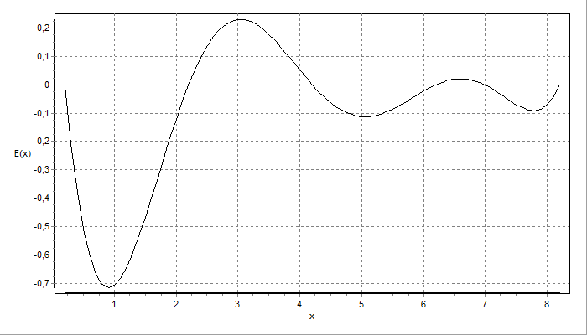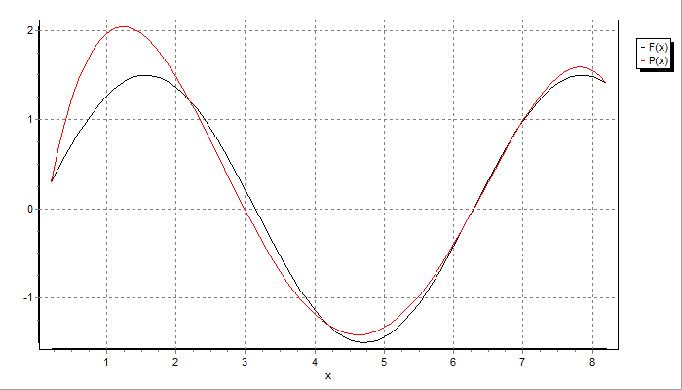

|  |  |
| --- | --- |
| X | Y |
| 0.20 | 2.9800e-01 |
| 2.20 | 1.2127e+00 |
| 4.20 | -1.3074e+00 |
| 6.20 | -1.2463e-01 |
| 8.20 | 1.4111e+00 |

коэффициенты полинома:

a0 = 2,980040E-1

a1 = 9,147406E-1

a2 = -3,434849E+0

a3 = 7,137687E+0

a4 = -1,048752E+1

|  |  |  |  |
| --- | --- | --- | --- |
| x | F(x) | P(x) | E(x) |
| 0.20 | 2.9800e-01 | 2.9800e-01 | -1.6653e-16 |
| 0.30 | 4.4328e-01 | 6.5491e-01 | -2.1163e-01 |
| 0.40 | 5.8413e-01 | 9.6417e-01 | -3.8004e-01 |
| 0.50 | 7.1914e-01 | 1.2285e+00 | -5.0941e-01 |
| 0.60 | 8.4696e-01 | 1.4507e+00 | -6.0377e-01 |
| 0.70 | 9.6633e-01 | 1.6334e+00 | -6.6703e-01 |
| 0.80 | 1.0760e+00 | 1.7790e+00 | -7.0295e-01 |
| 0.90 | 1.1750e+00 | 1.8901e+00 | -7.1512e-01 |
| 1.00 | 1.2622e+00 | 1.9692e+00 | -7.0697e-01 |
| 1.10 | 1.3368e+00 | 2.0185e+00 | -6.8173e-01 |
| 1.20 | 1.3981e+00 | 2.0405e+00 | -6.4245e-01 |
| 1.30 | 1.4453e+00 | 2.0373e+00 | -5.9197e-01 |
| 1.40 | 1.4782e+00 | 2.0111e+00 | -5.3295e-01 |
| 1.50 | 1.4962e+00 | 1.9640e+00 | -4.6781e-01 |
| 1.60 | 1.4994e+00 | 1.8981e+00 | -3.9877e-01 |
| 1.70 | 1.4875e+00 | 1.8153e+00 | -3.2783e-01 |
| 1.80 | 1.4608e+00 | 1.7176e+00 | -2.5680e-01 |
| 1.90 | 1.4195e+00 | 1.6067e+00 | -1.8724e-01 |
| 2.00 | 1.3639e+00 | 1.4845e+00 | -1.2051e-01 |
| 2.10 | 1.2948e+00 | 1.3526e+00 | -5.7782e-02 |
| 2.20 | 1.2127e+00 | 1.2127e+00 | 3.3307e-15 |
| 2.30 | 1.1186e+00 | 1.0665e+00 | 5.2072e-02 |
| 2.40 | 1.0132e+00 | 9.1533e-01 | 9.7861e-02 |
| 2.50 | 8.9771e-01 | 7.6074e-01 | 1.3697e-01 |
| 2.60 | 7.7325e-01 | 6.0408e-01 | 1.6917e-01 |
| 2.70 | 6.4107e-01 | 4.4669e-01 | 1.9438e-01 |
| 2.80 | 5.0248e-01 | 2.8980e-01 | 2.1268e-01 |
| 2.90 | 3.5887e-01 | 1.3462e-01 | 2.2426e-01 |
| 3.00 | 2.1168e-01 | -1.7748e-02 | 2.2943e-01 |
| 3.10 | 6.2371e-02 | -1.6624e-01 | 2.2861e-01 |
| 3.20 | -8.7561e-02 | -3.0986e-01 | 2.2230e-01 |
| 3.30 | -2.3662e-01 | -4.4769e-01 | 2.1107e-01 |
| 3.40 | -3.8331e-01 | -5.7887e-01 | 1.9556e-01 |
| 3.50 | -5.2617e-01 | -7.0261e-01 | 1.7643e-01 |
| 3.60 | -6.6378e-01 | -8.1817e-01 | 1.5439e-01 |
| 3.70 | -7.9475e-01 | -9.2489e-01 | 1.3014e-01 |
| 3.80 | -9.1779e-01 | -1.0222e+00 | 1.0440e-01 |
| 3.90 | -1.0316e+00 | -1.1095e+00 | 7.7860e-02 |
| 4.00 | -1.1352e+00 | -1.1864e+00 | 5.1201e-02 |
| 4.10 | -1.2274e+00 | -1.2525e+00 | 2.5052e-02 |
| 4.20 | -1.3074e+00 | -1.3074e+00 | 1.0880e-14 |
| 4.30 | -1.3742e+00 | -1.3508e+00 | -2.3426e-02 |
| 4.40 | -1.4274e+00 | -1.3826e+00 | -4.4761e-02 |
| 4.50 | -1.4663e+00 | -1.4027e+00 | -6.3613e-02 |
| 4.60 | -1.4905e+00 | -1.4109e+00 | -7.9666e-02 |
| 4.70 | -1.4999e+00 | -1.4072e+00 | -9.2685e-02 |
| 4.80 | -1.4942e+00 | -1.3917e+00 | -1.0252e-01 |
| 4.90 | -1.4737e+00 | -1.3646e+00 | -1.0910e-01 |
| 5.00 | -1.4384e+00 | -1.3259e+00 | -1.1244e-01 |
| 5.10 | -1.3887e+00 | -1.2761e+00 | -1.1265e-01 |
| 5.20 | -1.3252e+00 | -1.2153e+00 | -1.0989e-01 |
| 5.30 | -1.2484e+00 | -1.1440e+00 | -1.0442e-01 |
| 5.40 | -1.1591e+00 | -1.0626e+00 | -9.6549e-02 |
| 5.50 | -1.0583e+00 | -9.7166e-01 | -8.6655e-02 |
| 5.60 | -9.4690e-01 | -8.7174e-01 | -7.5162e-02 |
| 5.70 | -8.2603e-01 | -7.6349e-01 | -6.2535e-02 |
| 5.80 | -6.9690e-01 | -6.4764e-01 | -4.9268e-02 |
| 5.90 | -5.6081e-01 | -5.2494e-01 | -3.5872e-02 |
| 6.00 | -4.1912e-01 | -3.9626e-01 | -2.2863e-02 |
| 6.10 | -2.7324e-01 | -2.6250e-01 | -1.0745e-02 |
| 6.20 | -1.2463e-01 | -1.2463e-01 | 9.0344e-15 |
| 6.30 | 2.5221e-02 | 1.6293e-02 | 8.9282e-03 |
| 6.40 | 1.7482e-01 | 1.5917e-01 | 1.5649e-02 |
| 6.50 | 3.2268e-01 | 3.0284e-01 | 1.9841e-02 |
| 6.60 | 4.6731e-01 | 4.4605e-01 | 2.1265e-02 |
| 6.70 | 6.0727e-01 | 5.8750e-01 | 1.9778e-02 |
| 6.80 | 7.4117e-01 | 7.2582e-01 | 1.5353e-02 |
| 6.90 | 8.6766e-01 | 8.5958e-01 | 8.0846e-03 |
| 7.00 | 9.8548e-01 | 9.8727e-01 | -1.7896e-03 |
| 7.10 | 1.0935e+00 | 1.1073e+00 | -1.3881e-02 |
| 7.20 | 1.1905e+00 | 1.2181e+00 | -2.7638e-02 |
| 7.30 | 1.2757e+00 | 1.3180e+00 | -4.2332e-02 |
| 7.40 | 1.3481e+00 | 1.4051e+00 | -5.7052e-02 |
| 7.50 | 1.4070e+00 | 1.4777e+00 | -7.0694e-02 |
| 7.60 | 1.4519e+00 | 1.5338e+00 | -8.1953e-02 |
| 7.70 | 1.4823e+00 | 1.5716e+00 | -8.9318e-02 |
| 7.80 | 1.4978e+00 | 1.5889e+00 | -9.1068e-02 |
| 7.90 | 1.4984e+00 | 1.5837e+00 | -8.5268e-02 |
| 8.00 | 1.4840e+00 | 1.5538e+00 | -6.9769e-02 |
| 8.10 | 1.4548e+00 | 1.4970e+00 | -4.2206e-02 |
| 8.20 | 1.4111e+00 | 1.4111e+00 | -2.5313e-14 |

При L = 6

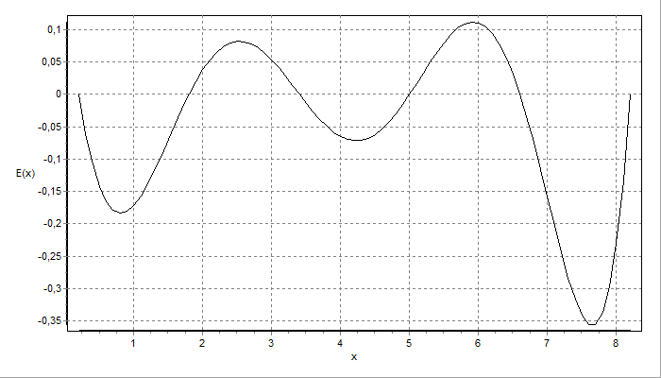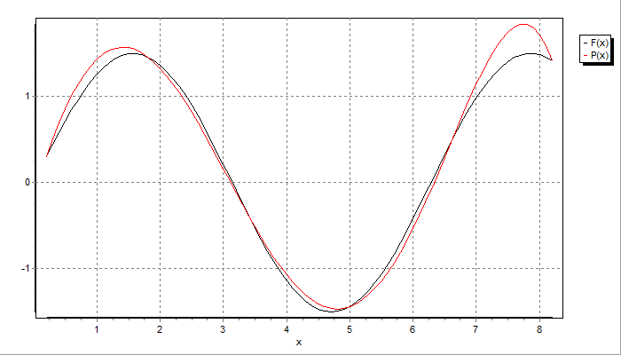

|  |  |
| --- | --- |
| X | Y |
| 0.20 | 2.9800e-01 |
| 1.80 | 1.4608e+00 |
| 3.40 | -3.8331e-01 |
| 5.00 | -1.4384e+00 |
| 6.60 | 4.6731e-01 |
| 8.20 | 1.4111e+00 |

коэффициенты полинома:

a0 = 2,980040E-1

a1 = 1,162767E+0

a2 = -3,006851E+0

a3 = 3,795859E+0

a4 = -1,624094E+0

a5 = -4,470359E+0

|  |  |  |  |
| --- | --- | --- | --- |
| x | F(x) | P(x) | E(x) |
| 0.20 | 2.9800e-01 | 2.9800e-01 | 0.0000e+00 |
| 0.30 | 4.4328e-01 | 5.0424e-01 | -6.0960e-02 |
| 0.40 | 5.8413e-01 | 6.9232e-01 | -1.0819e-01 |
| 0.50 | 7.1914e-01 | 8.6200e-01 | -1.4286e-01 |
| 0.60 | 8.4696e-01 | 1.0132e+00 | -1.6622e-01 |
| 0.70 | 9.6633e-01 | 1.1458e+00 | -1.7950e-01 |
| 0.80 | 1.0760e+00 | 1.2600e+00 | -1.8397e-01 |
| 0.90 | 1.1750e+00 | 1.3559e+00 | -1.8088e-01 |
| 1.00 | 1.2622e+00 | 1.4337e+00 | -1.7148e-01 |
| 1.10 | 1.3368e+00 | 1.4938e+00 | -1.5697e-01 |
| 1.20 | 1.3981e+00 | 1.5365e+00 | -1.3848e-01 |
| 1.30 | 1.4453e+00 | 1.5625e+00 | -1.1712e-01 |
| 1.40 | 1.4782e+00 | 1.5721e+00 | -9.3912e-02 |
| 1.50 | 1.4962e+00 | 1.5660e+00 | -6.9786e-02 |
| 1.60 | 1.4994e+00 | 1.5450e+00 | -4.5601e-02 |
| 1.70 | 1.4875e+00 | 1.5096e+00 | -2.2118e-02 |
| 1.80 | 1.4608e+00 | 1.4608e+00 | 8.8818e-16 |
| 1.90 | 1.4195e+00 | 1.3993e+00 | 2.0191e-02 |
| 2.00 | 1.3639e+00 | 1.3260e+00 | 3.7995e-02 |
| 2.10 | 1.2948e+00 | 1.2418e+00 | 5.3055e-02 |
| 2.20 | 1.2127e+00 | 1.1476e+00 | 6.5114e-02 |
| 2.30 | 1.1186e+00 | 1.0445e+00 | 7.4015e-02 |
| 2.40 | 1.0132e+00 | 9.3350e-01 | 7.9696e-02 |
| 2.50 | 8.9771e-01 | 8.1553e-01 | 8.2182e-02 |
| 2.60 | 7.7325e-01 | 6.9167e-01 | 8.1585e-02 |
| 2.70 | 6.4107e-01 | 5.6298e-01 | 7.8089e-02 |
| 2.80 | 5.0248e-01 | 4.3053e-01 | 7.1950e-02 |
| 2.90 | 3.5887e-01 | 2.9539e-01 | 6.3480e-02 |
| 3.00 | 2.1168e-01 | 1.5864e-01 | 5.3041e-02 |
| 3.10 | 6.2371e-02 | 2.1336e-02 | 4.1035e-02 |
| 3.20 | -8.7561e-02 | -1.1545e-01 | 2.7893e-02 |
| 3.30 | -2.3662e-01 | -2.5068e-01 | 1.4062e-02 |
| 3.40 | -3.8331e-01 | -3.8331e-01 | 6.1062e-16 |
| 3.50 | -5.2617e-01 | -5.1233e-01 | -1.3841e-02 |
| 3.60 | -6.6378e-01 | -6.3676e-01 | -2.7021e-02 |
| 3.70 | -7.9475e-01 | -7.5563e-01 | -3.9125e-02 |
| 3.80 | -9.1779e-01 | -8.6802e-01 | -4.9768e-02 |
| 3.90 | -1.0316e+00 | -9.7304e-01 | -5.8610e-02 |
| 4.00 | -1.1352e+00 | -1.0698e+00 | -6.5359e-02 |
| 4.10 | -1.2274e+00 | -1.1576e+00 | -6.9780e-02 |
| 4.20 | -1.3074e+00 | -1.2357e+00 | -7.1702e-02 |
| 4.30 | -1.3742e+00 | -1.3032e+00 | -7.1020e-02 |
| 4.40 | -1.4274e+00 | -1.3597e+00 | -6.7703e-02 |
| 4.50 | -1.4663e+00 | -1.4045e+00 | -6.1793e-02 |
| 4.60 | -1.4905e+00 | -1.4371e+00 | -5.3407e-02 |
| 4.70 | -1.4999e+00 | -1.4571e+00 | -4.2735e-02 |
| 4.80 | -1.4942e+00 | -1.4642e+00 | -3.0043e-02 |
| 4.90 | -1.4737e+00 | -1.4580e+00 | -1.5665e-02 |
| 5.00 | -1.4384e+00 | -1.4384e+00 | -3.5527e-15 |
| 5.10 | -1.3887e+00 | -1.4052e+00 | 1.6496e-02 |
| 5.20 | -1.3252e+00 | -1.3585e+00 | 3.3314e-02 |
| 5.30 | -1.2484e+00 | -1.2983e+00 | 4.9905e-02 |
| 5.40 | -1.1591e+00 | -1.2248e+00 | 6.5690e-02 |
| 5.50 | -1.0583e+00 | -1.1384e+00 | 8.0069e-02 |
| 5.60 | -9.4690e-01 | -1.0393e+00 | 9.2438e-02 |
| 5.70 | -8.2603e-01 | -9.2823e-01 | 1.0220e-01 |
| 5.80 | -6.9690e-01 | -8.0569e-01 | 1.0879e-01 |
| 5.90 | -5.6081e-01 | -6.7248e-01 | 1.1167e-01 |
| 6.00 | -4.1912e-01 | -5.2948e-01 | 1.1036e-01 |
| 6.10 | -2.7324e-01 | -3.7772e-01 | 1.0447e-01 |
| 6.20 | -1.2463e-01 | -2.1834e-01 | 9.3701e-02 |
| 6.30 | 2.5221e-02 | -5.2629e-02 | 7.7850e-02 |
| 6.40 | 1.7482e-01 | 1.1796e-01 | 5.6861e-02 |
| 6.50 | 3.2268e-01 | 2.9186e-01 | 3.0824e-02 |
| 6.60 | 4.6731e-01 | 4.6731e-01 | 1.1102e-16 |
| 6.70 | 6.0727e-01 | 6.4244e-01 | -3.5162e-02 |
| 6.80 | 7.4117e-01 | 8.1517e-01 | -7.4003e-02 |
| 6.90 | 8.6766e-01 | 9.8330e-01 | -1.1564e-01 |
| 7.00 | 9.8548e-01 | 1.1444e+00 | -1.5895e-01 |
| 7.10 | 1.0935e+00 | 1.2960e+00 | -2.0253e-01 |
| 7.20 | 1.1905e+00 | 1.4352e+00 | -2.4473e-01 |
| 7.30 | 1.2757e+00 | 1.5592e+00 | -2.8359e-01 |
| 7.40 | 1.3481e+00 | 1.6649e+00 | -3.1685e-01 |
| 7.50 | 1.4070e+00 | 1.7489e+00 | -3.4192e-01 |
| 7.60 | 1.4519e+00 | 1.8078e+00 | -3.5590e-01 |
| 7.70 | 1.4823e+00 | 1.8378e+00 | -3.5554e-01 |
| 7.80 | 1.4978e+00 | 1.8350e+00 | -3.3723e-01 |
| 7.90 | 1.4984e+00 | 1.7954e+00 | -2.9702e-01 |
| 8.00 | 1.4840e+00 | 1.7146e+00 | -2.3060e-01 |
| 8.10 | 1.4548e+00 | 1.5881e+00 | -1.3328e-01 |
| 8.20 | 1.4111e+00 | 1.4111e+00 | 1.8430e-14 |

При Nmin = 3, а Nmax = 6

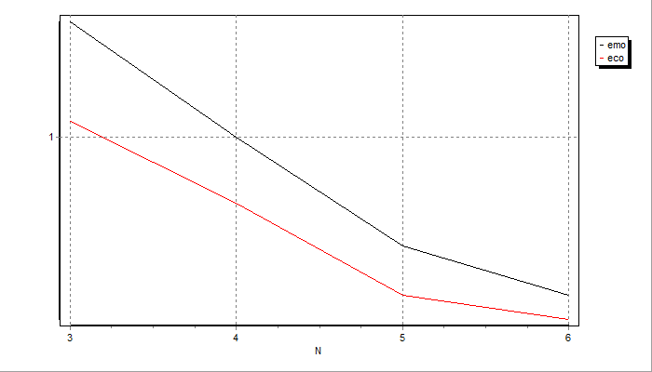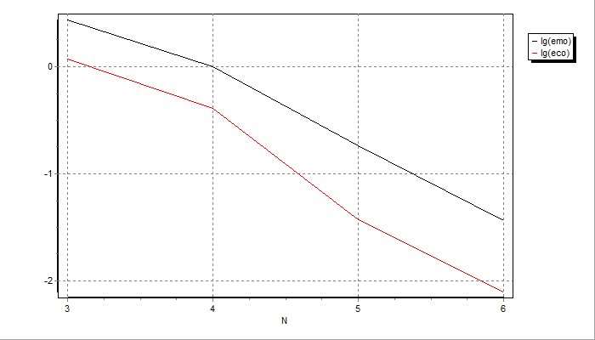

|  |  |  |  |  |
| --- | --- | --- | --- | --- |
| N | Emo | Eco | log(Emo) | log(Eco) |
| 3 | 1.5548e+00 | 1.0773e+00 | 4.4136e-01 | 7.4461e-02 |
| 4 | 1.0004e+00 | 6.8131e-01 | 4.4942e-04 | -3.8374e-01 |
| 5 | 4.7678e-01 | 2.3998e-01 | -7.4069e-01 | -1.4272e+00 |
| 6 | 2.3729e-01 | 1.2164e-01 | -1.4385e+00 | -2.1067e+00 |